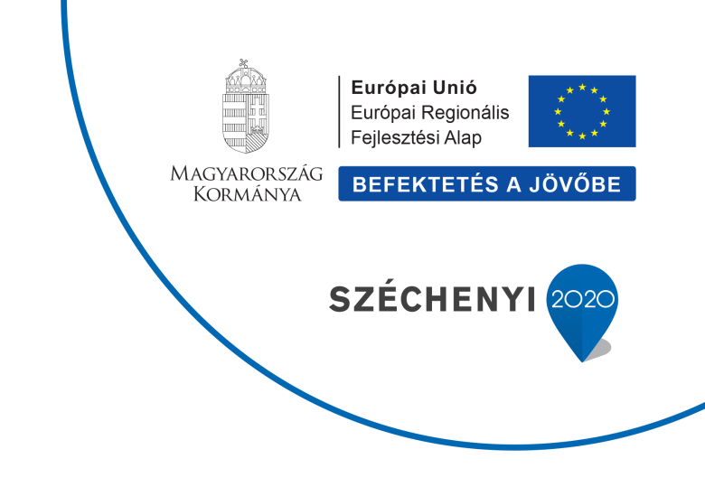

2017/11/16
SAJTÓKÖZLEMÉNY
„Családbarát, munkába állást segítő közszolgáltatás fejlesztése a békéscsabai Lenkey utcai óvodában”
TOP- 6.2.1-15-BC1-2016-00002
Békéscsaba Megyei Jogú Város Önkormányzata a projektet a Terület- és Településfejlesztési Operatív Program keretében valósította meg a Széchenyi2020 program keretében. Célja a gyermekellátási szolgáltatások fejlesztése, a gyermekjóléti alapellátásokhoz való hozzáférés javítása, a szolgáltatások minőségének fejlesztése.
A projekt elszámolható összköltsége 140 000 000,- Ft, a támogatás vissza nem térítendő, 100%-os intenzitású.

A projekt megvalósításának tervezett időtartama: 2016. augusztus 01. – 2018. május 31.

Békéscsaba Megyei Jogú Város Önkormányzatának fő célja a projekt keretében a kisgyermeket nevelők munkavállalásának támogatása, a családok segítése, különösen a leghátrányosabb helyzetű rétegek minél korábbi életkorban történő megsegítése.

A kivitelező a szerződésben vállaltakat határidő előtt teljesítette. Így a gyermekek a tervezetthez képest korábban vehették birtokba a megszépült intézmény, amelynek ünnepélyes átadása 2017. november 15-én megtörtént.

A fejlesztés eredményeként az óvoda meglévő főépületének bővítése úgy került kialakításra, hogy az új épületrész az oldalhatárra került, és a meglévő főépülethez zárt folyosóval csatlakozik. Ebben a részben került kialakításra az eddig hiányzó fejlesztőszoba, tornaszoba, iroda helyiség, mosókonyha, valamint a személyzeti öltöző, mosdó- és vécéblokk. Új, akadálymentes bejárat készült az összekötő folyosóhoz csatlakozva, külső rámpával.

A meglévő főépületben zárt fűtőhelyiség, valamint akadálymentesített mosdó kialakítására került sor. Ezzel egyidejűleg energetikai korszerűsítést is történt: a homlokzat utólagos hőszigetelése, valamint a nyílászárók cseréje. Megvalósult a gazdaságtalanul működő kazán, valamint a radiátorok cseréje. A melegvíz-ellátás korszerűsítése állótárolós vízmelegítő beépítésével került megoldásra.
Az udvar átalakításával új játszóeszközöket beépítésére került sor, valamint a sportolási funkciók figyelembevételével sportpálya áll a kisgyermekek rerndelkezésére.

További információ kérhető:
Békéscsabai Városfejlesztési Nonprofit Kft.
Telefon: +36-66/241-791
E-mail: bcsvarosfejlesztes@bcsvarosfejlesztes.hu

